Отчёт по лабораторной работе №14

Дисциплина: Операционные системы

Аветисян Давид Артурович

Содержание

# Цель работы

Приобрести простейшие навыки разработки, анализа, тестирования и отладки приложений в ОС типа UNIX/Linux на примере создания на языке программирования С калькулятора с простейшими функциями.

# Задание

1. В домашнем каталоге создайте подкаталог ~/work/os/lab_prog.
2. Создайте в нём файлы: calculate.h, calculate.c, main.c. Это будет примитивнейший калькулятор, способный складывать, вычитать, умножать и делить, возводить число в степень, брать квадратный корень, вычислять sin, cos, tan. При запуске он будет запрашивать первое число, операцию, второе число. После этого программа выведет результат и остановится.
3. Выполните компиляцию программы посредством gcc:  
   gcc -c calculate.c  
   gcc -c main.c  
   gcc calculate.o main.o -o calcul -lm
4. При необходимости исправьте синтаксические ошибки.
5. Создайте Makefile. Поясните в отчёте его содержание.
6. С помощью gdb выполните отладку программы calcul (перед использованием gdb исправьте Makefile ):

* Запустите отладчик GDB, загрузив в него программу для отладки
* Для запуска программы внутри отладчика введите команду run
* Для постраничного (по 10 строк) просмотра исходного код используйте команду list
* Для просмотра строк с 12 по 15 основного файла используйте list с параметрами
* Для просмотра определённых строк не основного файла используйте list с параметрами
* Установите точку останова в файле calculate.c на строке номер 21
* Выведите информацию об имеющихся в проекте точка останова
* Запустите программу внутри отладчика и убедитесь, что программа остановится в момент прохождения точки останова
* Отладчик выдаст информацию, а команда backtrace покажет весь стек вызываемых функций от начала программы до текущего места
* Посмотрите, чему равно на этом этапе значение переменной Numeral. На экран должно быть выведено число 5
* Сравните с результатом вывода на экран после использования команды
* Уберите точки останова

1. С помощью утилиты splint попробуйте проанализировать коды файлов calculate.c и main.c.

# Выполнение лабораторной работы

1. В домашнем каталоге создаю подкаталог calculate с помощью команды «mkdir calculate».
2. Создал в каталоге файлы: calculate.h, calculate.c, main.c, используя команды «cd calculate» и «touch calculate.h calculate.c main.c» (рис. -fig. 1).

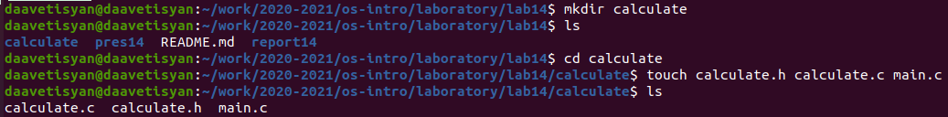

Figure 1: Создал каталог и файлы в нём

Это будет примитивнейший калькулятор, способный складывать, вычитать, умножать и делить, возводить число в степень, брать квадратный корень, вычислять sin, cos, tan. При запуске он будет запрашивать первое число, операцию, второе число. После этого программа выведет результат и остановится.  
Открыв редактор Emacs, приступил к редактированию созданных файлов.  
Реализация функций калькулятора в файле calculate.с (рис. -fig. 2) (рис. -fig. 3).

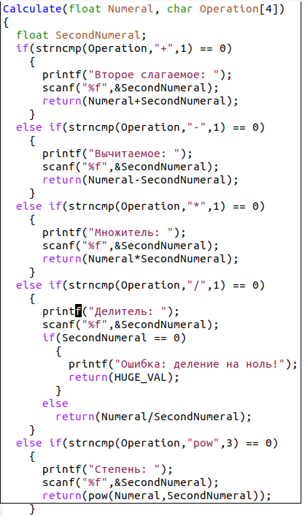

Figure 2: Реализация функций калькулятора в файле calculate.с

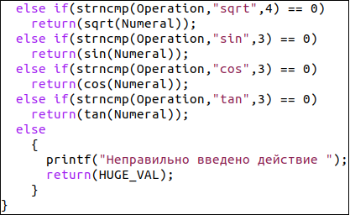

Figure 3: Реализация функций калькулятора в файле calculate.с

Интерфейсный файл calculate.h, описывающий формат вызова функции калькулятора (рис. -fig. 4).

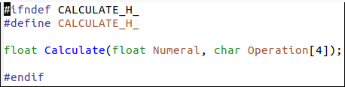

Figure 4: Интерфейсный файл calculate.h

Основной файл main.c, реализующий интерфейс пользователя к калькулятору (рис. -fig. 5).

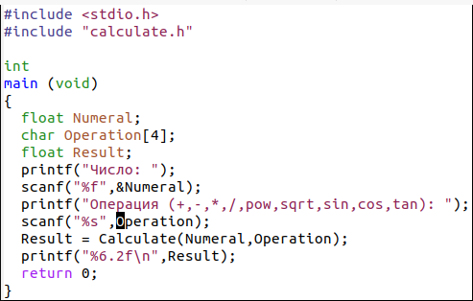

Figure 5: Основной файл main.c

1. Выполнил компиляцию программы посредством gcc, используя команды «gcc -c calculate.c», «gcc -c main.c» и «gcc calculate.o main.o -o calcul -lm» (рис. -fig. 6).

Figure 6: Выполнил компиляцию программы посредством gcc

Figure 6: Выполнил компиляцию программы посредством gcc

1. В ходе компиляции программы никаких ошибок выявлено не было.
2. Создал Makefile с необходимым содержанием (рис. -fig. 7). Данный файл необходим для автоматической компиляции файлов calculate.c (цель calculate.o), main.c (цель main.o), а также их объединения в один исполняемый файл calcul (цель calcul). Цель clean нужна для автоматического удаления файлов. Переменная CC отвечает за утилиту для компиляции. Переменная CFLAGS отвечает за опции в данной утилите. Переменная LIBS отвечает за опции для объединения объектных файлов в один исполняемый файл.

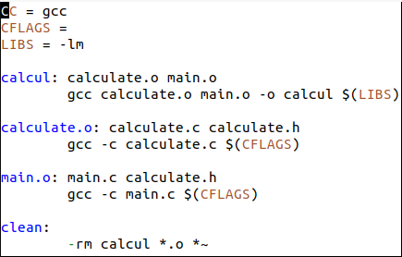

Figure 7: Создал Makefile с необходимым содержанием

1. Далее исправил Makefile (рис. -fig. 8). В переменную CFLAGS добавил опцию -g, необходимую для компиляции объектных файлов и их использования в программе отладчика GDB. Сделал так, что утилита компиляции выбирается с помощью переменной CC.

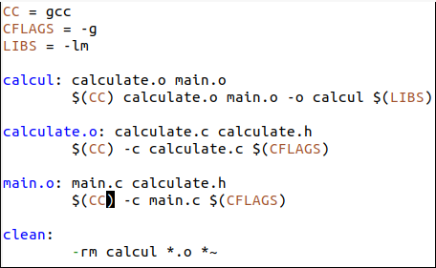

Figure 8: Далее исправил Makefile

После этого я удалил исполняемые и объектные файлы из каталога с помощью команды «make clean». Выполнил компиляцию файлов, используя команды «make calculate.o», «make main.o», «male calcul» (рис. -fig. 9).

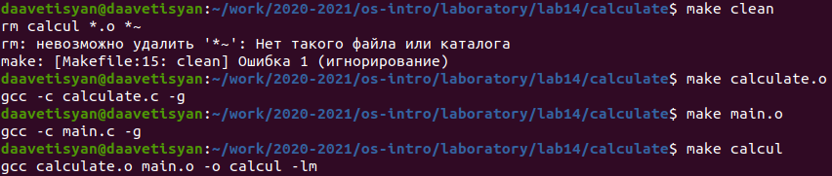

Figure 9: Используем команды make

Далее с помощью gdb выполнил отладку программы calcul. Запустил отладчик GDB, загрузив в него программу для отладки, используя команду: «gdb ./calcul» (рис. -fig. 10).

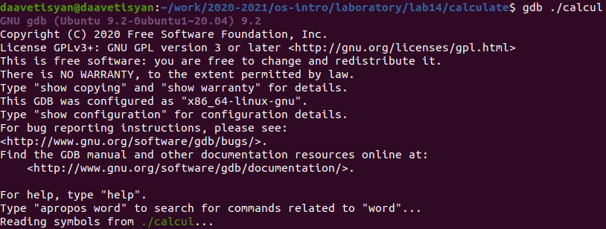

Figure 10: Запустил отладчик GDB

Для запуска программы внутри отладчика ввёл команду «run» (рис. -fig. 11).

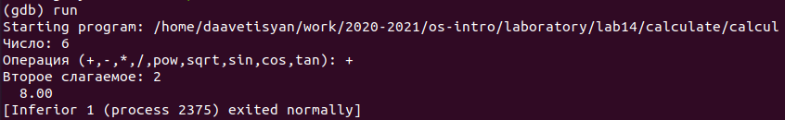

Figure 11: Запуск программы внутри отладчика

Для постраничного (по 10 строк) просмотра исходного кода использовал команду «list» (рис. -fig. 12).

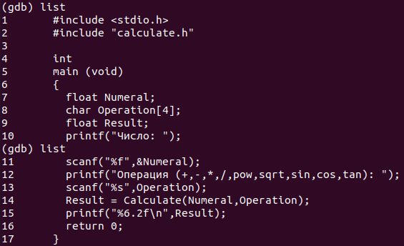

Figure 12: Использовал команду «list

Для просмотра строк с 12 по 15 основного файла использовал команду «list 12,15» (рис. -fig. 13).

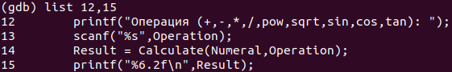

Figure 13: Просмотр строк с 12 по 15

Для просмотра определённых строк не основного файла использовал команду «list calculate.c:20,29» (рис. -fig. 14).

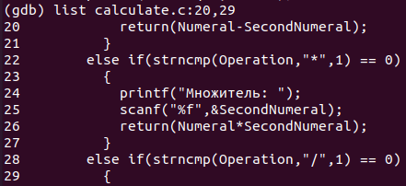

Figure 14: Просмотр определённых строк не основного файла

Установил точку останова в файле calculate.c на строке номер 18, используя команды «list calculate.c:15,22» и «break 18» (рис. -fig. 15).

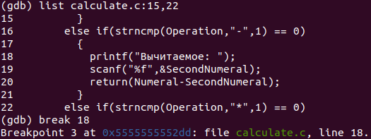

Figure 15: Установил точку останова в файле calculate.c

Вывел информацию об имеющихся в проекте точках останова с помощью команды «info breakpoints» (рис. -fig. 16).

Figure 16: Вывел информацию об имеющихся в проекте точках останова

Figure 16: Вывел информацию об имеющихся в проекте точках останова

Запустил программу внутри отладчика и убедился, что программа остановилась в момент прохождения точки останова. Использовал команды «run», «5», «−» и «backtrace» (рис. -fig. 17).

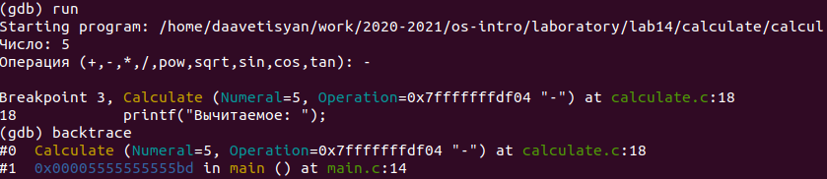

Figure 17: Запустил программу внутри отладчика до точки останова

Посмотрел, чему равно на этом этапе значение переменной Numeral, введя команду «print Numeral» (рис. -fig. 18).

Figure 18: Посмотрел, чему равно Numeral

Figure 18: Посмотрел, чему равно Numeral

Сравнил с результатом вывода на экран после использования команды «display Numeral». Значения совпадают (рис. -fig. 19).

Figure 19: Сравнил с результатом вывода на экран

Figure 19: Сравнил с результатом вывода на экран

Убрал точку останова с помощью команд «info breakpoints» и «delete 3» (рис. -fig. 20).

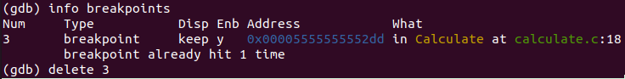

Figure 20: Убрал точку останова

1. С помощью утилиты splint проанализировал коды файлов calculate.c и main.c. Воспользовался командами «splint calculate.c» и «splint main.c» (рис. -fig. 21) (рис. -fig. 22).  
   C помощью утилиты splint выяснилось, что в файлах calculate.c и main.c присутствует функция чтения scanf, возвращающая целое число (тип int), но эти числа не используются и нигде не сохранятся. Утилита вывела предупреждение о том, что в файле calculate.c происходит сравнение вещественного числа с нулем. Также возвращаемые значения (тип double) в функциях pow, sqrt, sin, cos и tan записываются в переменную типа float, что свидетельствует о потери данных.

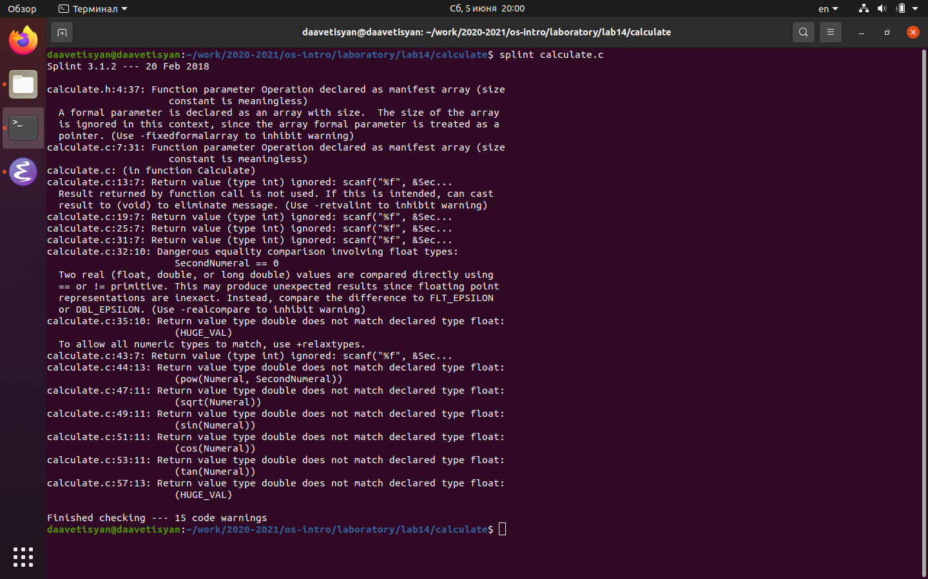

Figure 21: Проанализировал код файла calculate.c

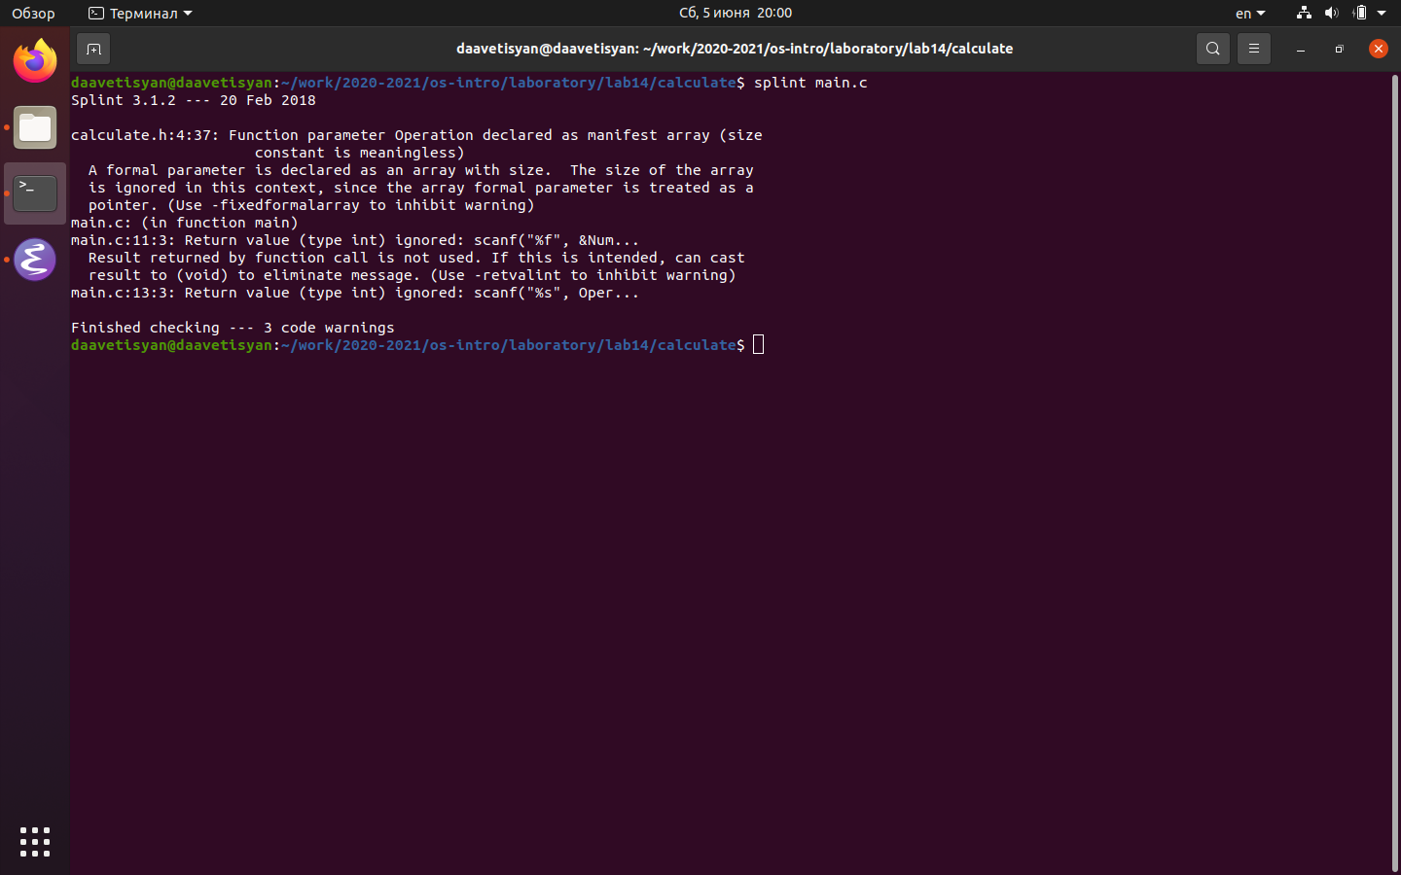

Figure 22: Проанализировал код файла main.c

# Контрольные вопросы

1. Чтобы получить информацию о возможностях программ gcc, make, gdb и др. нужно воспользоваться командой man или опцией -help (-h) для каждой команды.
2. Процесс разработки программного обеспечения обычно разделяется на следующие этапы:

* планирование, включающее сбор и анализ требований кфункционалу и другим характеристикам разрабатываемого приложения;
* проектирование, включающее в себя разработку базовых алгоритмов и спецификаций, определение языка программирования;
* непосредственная разработка приложения:
* кодирование − по сути создание исходного текста программы (возможно в нескольких вариантах);
* анализ разработанного кода;
* сборка, компиляция и разработка исполняемого модуля;
* тестирование и отладка, сохранение произведённых изменений;
* документирование.  
  Для создания исходного текста программы разработчик может воспользоваться любым удобным для него редактором текста: vi, vim, mceditor, emacs, geany и др.  
  После завершения написания исходного кода программы (возможно состоящей из нескольких файлов), необходимо её скомпилировать и получить исполняемый модуль.

1. Для имени входного файла суффикс определяет какая компиляция требуется. Суффиксы указывают на тип объекта. Файлы с расширением (суффиксом) .c воспринимаются gcc как программы на языке С, файлы с расширением .cc или .C − как файлы на языке C++, а файлы c расширением .o считаются объектными. Например, в команде «gcc -c main.c»: gcc по расширению (суффиксу) .c распознает тип файла для компиляции и формирует объектный модуль − файл с расширением .o. Если требуется получить исполняемый файл с определённым именем (например, hello), то требуется воспользоваться опцией -o и в качестве параметра задать имя создаваемого файла: «gcc -o hello main.c».
2. Основное назначение компилятора языка Си в UNIX заключается вкомпиляции всей программы и получении исполняемого файла/модуля.
3. Для сборки разрабатываемого приложения и собственно компиляции полезно воспользоваться утилитой make. Она позволяет автоматизировать процесс преобразования файлов программы из одной формы в другую, отслеживает взаимосвязи между файлами.
4. Для работы с утилитой make необходимо в корне рабочего каталога с Вашим проектом создать файл с названием makefile или Makefile, в котором будут описаны правила обработки файлов Вашего программного комплекса.  
   В самом простом случае Makefile имеет следующий синтаксис:  
    … : …  
   <команда 1>  
   …  
     
   Сначала задаётся список целей, разделённых пробелами, за которым идёт двоеточие и список зависимостей. Затем в следующих строках указываются команды. Строки с командами обязательно должны начинаться с табуляции.  
   В качестве цели в Makefile может выступать имя файла или название какого-то действия. Зависимость задаёт исходные параметры (условия) для достижения указанной цели. Зависимость также может быть названием какого-то действия. Команды − собственно действия, которые необходимо выполнить для достижения цели.  
   Общий синтаксис Makefile имеет вид:  
   target1 [target2…]:[:] [dependment1…]  
   [(tab)commands] [#commentary]  
   [(tab)commands] [#commentary]  
   Здесь знак # определяет начало комментария (содержимое от знака # и до конца строки не будет обрабатываться. Одинарное двоеточие указывает на то, что последовательность команд должна содержаться водной строке. Для переноса можно в длинной строке команд можно использовать обратный слэш (). Двойное двоеточие указывает на то, что последовательность команд может содержаться в нескольких последовательных строках.
5. Во время работы над кодом программы программист неизбежно сталкивается с появлением ошибок в ней. Использование отладчика для поиска и устранения ошибок в программе существенно облегчает жизнь программиста. В комплект программ GNU для ОС типа UNIX входит отладчик GDB (GNU Debugger).  
   Для использования GDB необходимо скомпилировать анализируемый код программы таким образом, чтобы отладочная информация содержалась в результирующем бинарном файле. Для этого следует воспользоваться опцией -g компилятора gcc:  
   gcc -c file.c -g  
   После этого для начала работы с gdb необходимо в командной строке ввести одноимённую команду, указав в качестве аргумента анализируемый бинарный файл:  
   gdb file.o
6. Основные команды отладчика gdb:

* backtrace − вывод на экран пути к текущей точке останова (по сути вывод − названий всех функций)
* break − установить точку останова (в качестве параметра может быть указан номер строки или название функции)
* clear − удалить все точки останова в функции
* continue − продолжить выполнение программы
* delete − удалить точку останова
* display − добавить выражение в список выражений, значения которых отображаются при достижении точки останова программы
* finish − выполнить программу до момента выхода из функции
* info breakpoints − вывести на экран список используемых точек останова
* info watchpoints − вывести на экран список используемых контрольных выражений
* list − вывести на экран исходный код (в качестве параметра может быть указано название файла и через двоеточие номера начальной и конечной строк)
* next − выполнить программу пошагово, но без выполнения вызываемых в программе функций
* print − вывести значение указываемого в качестве параметра выражения
* run − запуск программы на выполнение
* set − установить новое значение переменной
* step − пошаговое выполнение программы
* watch − установить контрольное выражение, при изменении значения которого программа будет остановлена  
  Для выхода из gdb можно воспользоваться командой quit (или её сокращённым вариантом q) или комбинацией клавиш Ctrl-d. Более подробную информацию по работе с gdb можно получить с помощью команд gdb -h и man gdb.

1. Cхема отладки программы показана в 6 пункте лабораторной работы.
2. При первом запуске компилятор не выдал никаких ошибок, но в коде программы main.c допущена ошибка, которую компилятор мог пропустить (возможно, из-за версии 8.3.0-19): в строке scanf(“%s”, &Operation); нужно убрать знак &, потому что имя массива символов уже является указателем на первый элемент этого массива.
3. Система разработки приложений UNIX предоставляет различные средства, повышающие понимание исходного кода. К ним относятся:

* cscope − исследование функций, содержащихся в программе,
* lint − критическая проверка программ, написанных на языке Си.

1. Утилита splint анализирует программный код, проверяет корректность задания аргументов использованных в программе функций и типов возвращаемых значений, обнаруживает синтаксические и семантические ошибки.  
   В отличие от компилятора C анализатор splint генерирует комментарии с описанием разбора кода программы и осуществляет общий контроль, обнаруживая такие ошибки, как одинаковые объекты, определённые в разных файлах, или объекты, чьи значения не используются в работепрограммы, переменные с некорректно заданными значениями и типами и многое другое.

# Выводы

В ходе выполнения данной лабораторной работы я приобрёл простейшие навыки разработки, анализа, тестирования и отладки приложений в ОС типа UNIX/Linux на примере создания на языке программирования С калькулятора с простейшими функциями.